2019年高雄市政府教育局電競科技產業職涯進路研習計畫

一、計畫依據：高雄市政府教育局技術及職業教育獎勵。

二、計畫目的：

（一）、為宣導新興職類電競科技產業，學生升學與就業之職涯方向，以助學生在升學進路選擇時能發現自己在電競科技產業發展之潛力，並協助家長、教師在輔導學生進路方向時，有更詳盡輔導方向。

（二）、提供電競戰隊之選手、教練、管理人員經驗交流，瞭解職場現況及生涯規劃。

三、辦理單位：

（一）、主辦單位：高雄市政府教育局

（二）、承辦單位：高雄市私立樹德高級家事商業職業學校

四、參與對象：

（一）、國中、高中職學校輔導老師、有意願瞭解電競科技產業之學生及家長。

（二）、教務主任、高中職學校電競選手、教練、戰隊管理人員。

五、課程內容:詳如附件一課程表。

(一)第一場次：電競科技產業科別與職場生涯之認識

108年12月28日(星期六) 上午 9 時至中午 11時50 分(上午 8: 30 分開始報到)

(二)第二場次：高中職電競戰隊之經營

109年02月29 日(星期六)上午 9 時至中午11時 50 分(上午 8 :30 分開始報到)

六、辦理地點：高雄市私立樹德高級家事商業職業學校-表藝大樓會議廳、電競館，詳如附件二地圖。

七、報名方式：

（一）、教師即日起至教育部全國教師在職進修資訊網報名，額滿為止。

（二）、學生及家長請至樹德家商首頁－競賽活動－承辨活動報名系統　中報名。

（三）、報名截止日期：第一場次：108.12.24 第二場次：109.02.25

八、專案聯絡人：高雄市私立樹德高級家事商業職業學校資訊室 張金鐘 主任， 07-3848622 轉 32

九、報名費用：由教育局專案經費支應。

十、注意事項：

(一)參加研習人員車輛，請從樹德家商側門-建興路 145 巷進入。

(二)報名後未能參與者，需於每場次前一週告知，俾利候補名額遞補。

十一、研習時數：每場次依實際參與情形，教師核予研習時數 3 小時登記。

十二、辦理獎勵：相關承辦人員於活動結束後，依「高雄市立各級學校及幼兒園教職員工獎 懲標準補充規定」予以敘獎鼓勵。

2019年高雄市政府教育局電競科技產業職涯進路研習課程表

**第一場次：108年12月28日(星期六)**

|  |  |  |
| --- | --- | --- |
| 時 間 | 課 程 內 容 | 講師 |
| 08：30～09：00 | 報 到 | 樹德家商團隊 |
| 09：00～10：30 | 電競科技產業職場介紹與選手特質 | 講師(待聘) |
| 10：30～11：20 | 遊戲介紹及賽事實況轉播 | 樹德家商  團隊 |
| 11：20～11：50 | 交流討論 | 樹德家商  團隊 |
| 11：50～ | 收穫滿滿 快樂平安回家 |  |

**第二場次：109年02月29日(星期六)**

|  |  |  |
| --- | --- | --- |
| 時 間 | 課 程 內 容 | 講師 |
| 08：30～09：00 | 報 到 | 樹德家商團隊 |
| 09：00～09：50 | 電競科技產業及職場介紹 | 講師(待聘) |
| 10：00～10：50 | 電競選手的生涯規劃 | 講師(待聘) |
| 10：50～11：50 | 電競戰隊的管理討論 | 主持人(待聘) |
| 11：50～ | 收穫滿滿 快樂平安回家 |  |

**高雄市私立樹德高級家事商業職業學校交通位置圖**

(研習地點：表藝大樓會議廳、電競館)

附件二

**注意事項：參加研習人員車輛，請從樹德家商正門-建興路116號進入依指引牌停車。**

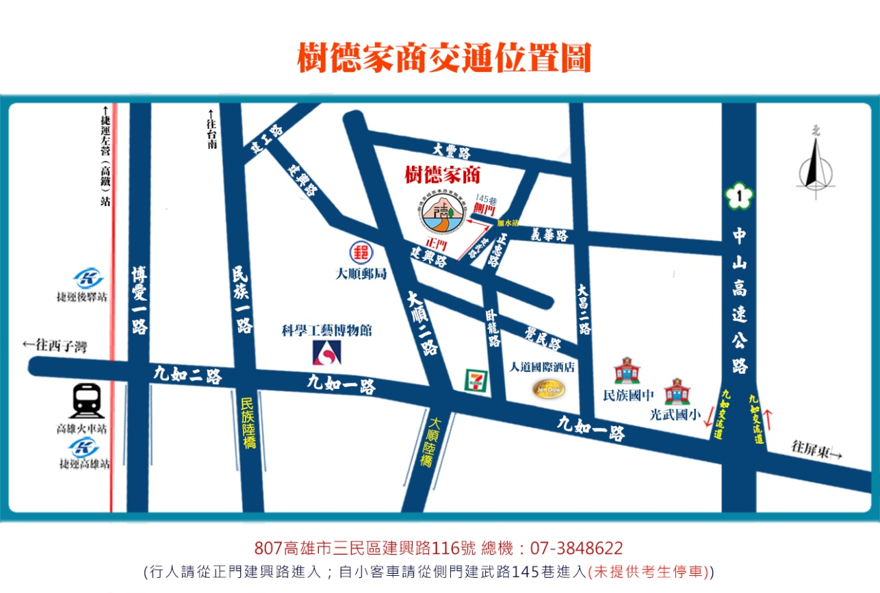

**表藝大樓會議廰、電競館位置**

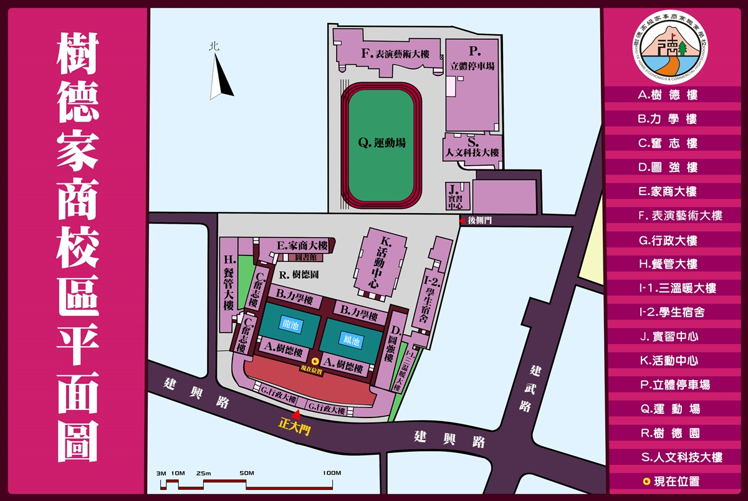

**表藝大樓會議廳**

**電競館**